**Create index 인덱스 생성**

1. **Desc sample51;**
2. **Select * from sample51;**

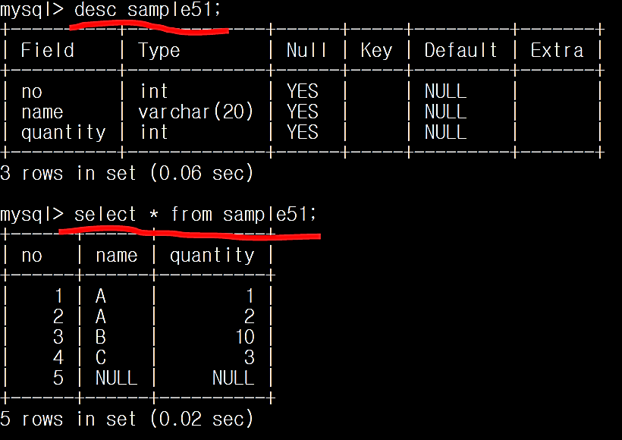

1. **Create index isample51 on sample51(no);**

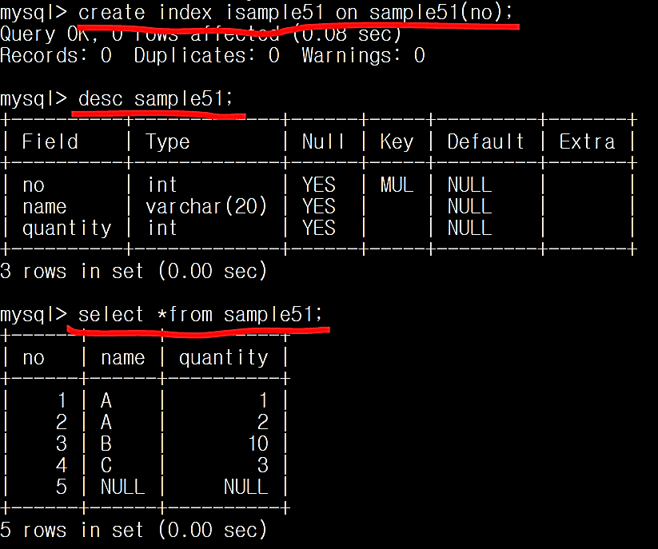

**Create index 로 인덱스를 작성할 수 있다.**